
LIETUVOS KARIUOMENĖS
PULKININKO JUOZO VITKAUS INŽINERIJOS BATALIONAS

Biudžetinė įstaiga, Šv. Ignoto g. 8 LT-01120 Vilnius.

Duomenys kaupiami ir saugomi Juridinių asmenų registre, kodas 188732677, PVM mokėtojo kodas LT887326716.

Bataliono duomenys: biudžetinės įstaigos filialas, Kareivinių g. 9, LT-45391 Kaunas,

tel. +370 37 34 60 59, el. p. inzinerijos.batalionas@mil.lt, filialo kodas 193097891
Kauno miesto savivaldybės administracijai 2025-04- Nr. IS-

Kauno rajono savivaldybės administracijai

Prienų rajono savivaldybės administracijai

Krašto apsaugos savanorių pajėgų 2-osios rinktinės vadui

DĖL INŽINERIJOS BATALIONO KARIŲ UŽSIĖMIMŲ

Informuojame, kad Pulkininko Juozo Vitkaus inžinerijos bataliono kariai pagal pridedamą schemą š. m. gegužės 14–16 d. 8.30–16.00 val. rengiasi vykdyti užsiėmimus, skirtus individualiems žvalgybos įgūdžiams vertinti. Vienu metu užsiėmimuose dalyvaus iki 50 karių be ginklų. Užtikriname, kad pratybų rajone bus laikomasi gamtos apsaugos taisyklių, transporto priemonės judės tik keliais, nebus naudojama pirotechnika ir imitacijos priemonės.
Siekdami išvengti neigiamos vietinių gyventojų reakcijos, prašome Jūsų, naudojantis savo turimomis informavimo priemonėmis, informuoti pavaldžias institucijas ir vietinius gyventojus apie būsimas pratybas.
Užsiėmimų vadovas – vyr. srž. E. Jokubaitis, mob. +370 676 050 57.
PRIDEDAMA. Užsiėmimų vietos schemos, 2 lapai.

Inžinieriau, nesigailėk prakaito, brolių gyvybę saugai!

Bataliono vadas plk. ltn. Ramūnas Sabaitis


gr. Žana Ruseckaitė, tel. +370 373 07 752
Pulkininko Juozo Vitkaus
inžinerijos bataliono
2025 m. balandžio d. rašto Nr. IS-
priedas

UŽSIĖMIMŲ VIETOS SCHEMOS

Užsiėmimai vyks nurodytose teritorijose:
- Maršruto žvalgyba (Vaišvydava, Užupiai, Taurakiemis, Pakuonis, Žuvinta, Patamulšėlis, Rokų miško kelmynas) Kauno m., Kauno r., Prienų r.:

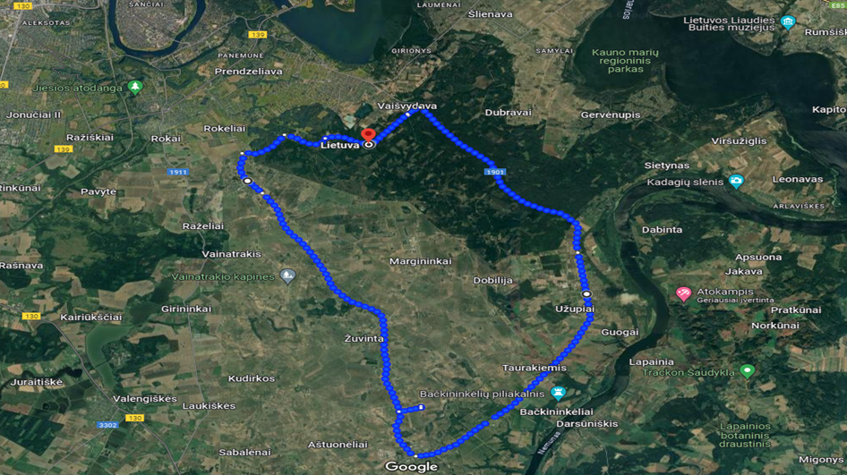

- Maršruto žvalgyba (Poderiškiai, Pažėrai, Ežerėlis, Dievogala, Virbališkiai) Kauno r.:

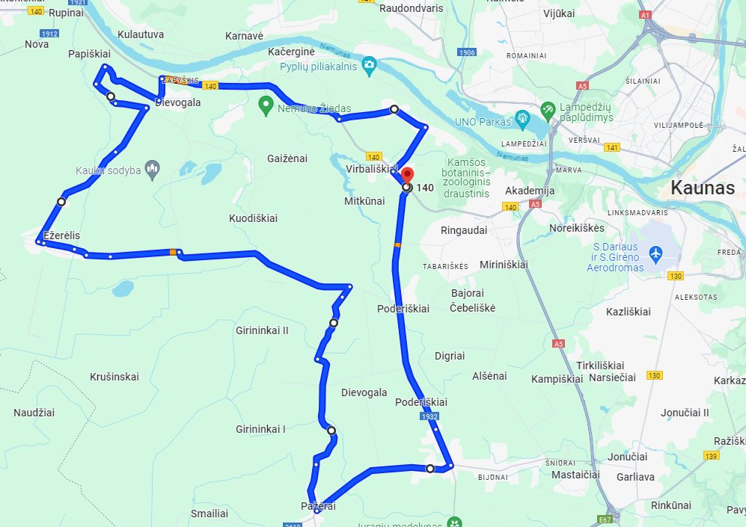

- Tilto brastos žvalgyba (Kauno m.):

